**Итоговое занятие по лепке в средней группе «Зонтики для лесных жителей»**

**Цель:** выявить знания и умения детей по освоению программы «От рождения до школы» под редакцией Н.Е.Вераксы, Т.С.Комаровой по образовательной области «Художественно - эстетическое развитие» раздел «Изобразительная деятельность – лепка».

**Задачи:**

-закреплять умение детей лепить шар и сплющивать его между ладоней, придавать полученному диску нужную форму. Закреплять умения детей самостоятельно украшать изделие барельефом (налепом пластилина).

- закрепить представления детей о весне, ее признаках.

**Раздаточный материал:** пластилин, стека, доска для лепки (на каждого ребенка), салфетка, зубочистка.

**Демонстрационный материал:** картинки с изображением весны, зонт.

**Ход занятия:**

**Воспитатель:** Ребята, какое время года сейчас? (Весна)

Назовите признаки весны. (Ответы детей.)

**Воспитатель:** А о каком природном явлении эта загадка:

В тучах прятался, во мгле,

Он пришел, наполнил кадки.

Поливал усердно грядки,

С шумом окна промывал, На крыльце потанцевал. Побродил по крыше вволю И ушел по лужам в поле.

(Дождь)

**Воспитатель:** А весной бывают дожди? Верно, весной бывают дожди, но не так часто, как осенью. Посмотрите на картинки и назовите предметы, которые нужны, когда идет дождь. (Ответы детей)

* Какой из названных предметов самый необходимый в дождь?

(Ответы детей).

**Воспитатель**: Верно - это зонт

* Почему? (Ответы детей)

В небе туча ой, ой, ой!

Все бегут, спешат домой.

Только я один смеюсь,

Черной тучки не боюсь. Не страшны мне дождь и гром, Я гуляю под зонтом.

**Воспитатель**: Давайте рассмотрим зонт (*демонстрация настоящего зонтика).* Из чего он состоит и что у него есть. У него есть ручка и купол. Какие могут быть зонты по форме и цвету? Давайте немного отдохнем и проведем разминку:

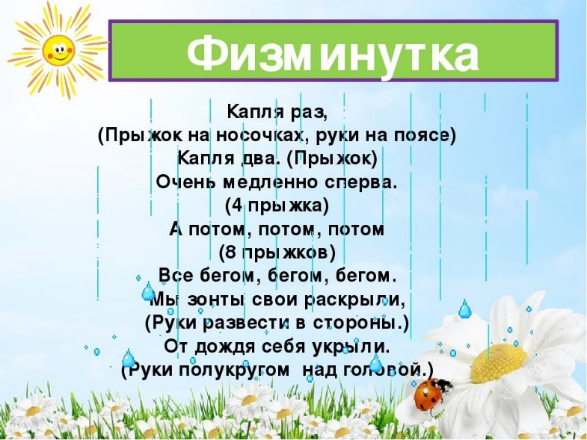

- Молодцы. А теперь продолжим.

**Воспитатель**: Ой, смотрите, кто-то пришёл к нам в гости. Кто это? Это ёжик. Давайте с ним поздороваемся. А что у него в лапках? Письмо!

Интересно, что в нем написано. Давайте его прочтем:

"Добрый день, мои друзья!

К вам пришел из леса я. Целый день идет там дождь, Вы должны скорей помочь.

Просят жители лесные,

Подарить зонты цветные.

Нам без них никак нельзя,

Заболеем ведь, друзья!"

Ну что, поможем лесным жителям и слепим для них яркие зонты из пластилина?

**Воспитатель**: Ты ёжик посиди, да посмотри, как ребята делают зонты. (переходим за рабочие столы.)

**Воспитатель**: Посмотрите на мой зонт. Какой он, опишите. (яркий, разноцветный, круглый купол, ручка из зубочистки.)

- Посмотрите как надо делать зонт. Начнем с купола - катаем шарик, сплющиваем его в лепешку и поднимаем края, как у миски. Купол готов, осталось украсить его. Можно шариками, цветочками, колбасками и т.д. После того, как купол украшен переходим к оформлению ручки. Берем зубочистку и кончик ее облепливаем кусочком пластилина. И теперь соединяем ручку с куполом. Наш зонт готов.

**Воспитатель**: Ребята, чтобы нам слепить для лесных жителей зонтики, нужно нам подготовиться. Пальчики наши должны поиграть.

Давайте загибайте пальчики и повторяйте за мной: 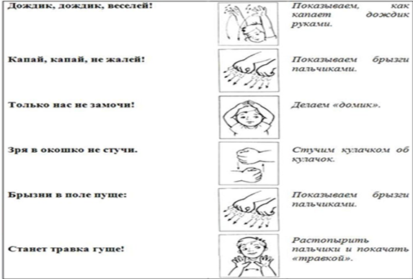

**Воспитатель**: Давайте вспомним, на чём работаем с пластилином (досточка и стека). По окончании работы используйте салфетку, чтобы вытереть ручки. Задание понятно? Тогда приступаем к работе.

**Воспитатель**: Молодцы. Отлично справились. Давайте вспомним, кто пришел к нам в гости и что попросил. Мы помогли ёжику? Он передает вам огромное спасибо и возвращается обратно в лес. Давайте попрощаемся с ним.